МКОУ «Вышеталовская средняя общеобразовательная школа»
Кизлярского района Республики Дагестан

Аналитический отчет
заместителя директора по воспитательной работе
о проделанной работе
МКОУ «Вышеталовская СОШ»
за 2018- 2019 учебный год

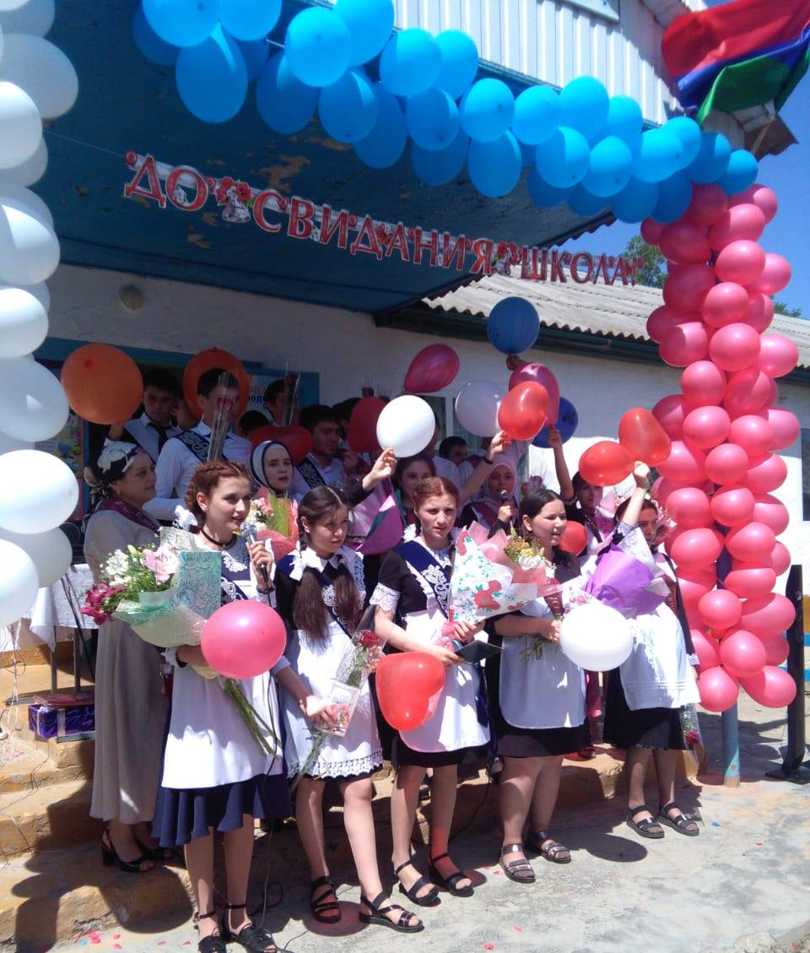

С. Выше-Таловка, 2019 г.
Аналитический отчет
о проделанной воспитательной работе за 2018 – 2019 учебный год
(итоги работы с указанием проблем и возможные пути их решения).

Цели и задачи на 2018 – 2019 учебный год.
Воспитательный процесс в нашей школе происходит в едином образовательном пространстве, сутью которого становится поэтапное становление уклада школьной жизни как многомерного пространства для формирования личности ребенка.
Цель: совершенствование воспитательной деятельности, способствующей развитию нравственной, физически здоровой личности, способной к творчеству и самоопределению.
Задачи:
- Совершенствование системы воспитательной работы в классных коллективах;
- Приобщение школьников к ведущим духовным ценностям своего народа, к его национальной культуре, языку, традициям и обычаям;
- Продолжить работу, направленную на сохранение и укрепление здоровья обучающихся, привитие им навыков здорового образа жизни, на профилактику правонарушений, преступлений несовершеннолетними;
- Создать условия для выстраивания системы воспитания в школе на основе гуманизации и личностно-ориентированного подхода в обучении и воспитании школьников.
- Продолжить работу по поддержке социальной инициативы, творчества, самостоятельности у школьников через развитие детских общественных движений и органов ученического самоуправления.
- Дальнейшее развитие и совершенствование системы дополнительного образования в школе.
- Развитие коммуникативных умений педагогов, работать в системе «учитель – ученик - родитель».
Тема воспитательной работы в 2018 – 2019 учебном году:
«Современные образовательные технологии и методики в воспитательной системе классного руководителя в условиях реализации ФГОС»

В 2018-2019 учебном году воспитательная работа школы осуществлялась в соответствии с целями и задачами школы на этот учебный год. Все мероприятия являлись звеньями в цепи процесса создания личностно-ориентированной образовательной и воспитательной среды. Эта работа была направлена на достижение уставных целей, на выполнение задач, соответствующих реализуемому этапу развития образовательной системы школы, и на повышение эффективности учебно-воспитательного процесса, основной задачей которого является формирование гармонично развитой, духовно - нравственной личности и воспитание гражданина.
Для решения указанных задач при составлении плана воспитательной работы школы на 2018- 2019 учебный год учитывались возрастные, физические и интеллектуальные возможности учащихся, а также их интересы.

1. Гражданско-патриотическое
Работа по гражданско-патриотическому воспитанию велась согласно плану работы школы, которая предполагает расширение у учащихся круга знаний по истории России, ее традиций, культуры, формирование чувства патриотизма, гордости за свою Отчизну, правового сознания и гражданской ответственности.
Реализация программы осуществлялась через:
- учебную деятельность;
-внеклассные мероприятия;
-систему тематических классных часов;
-организацию работы ученического самоуправления.
Традиционными в школе стали: Урок Мира-1 сентября; декада, посвященная Дню героев Отечества, месячники по патриотической работе. В этом году месячники были очень насыщенными мероприятиями, встречами. В рамках месячников были проведены мероприятия:
с 14 по 30 января 2019 года в школе проведен историко-патриотический месячник «Я – патриот».
Цели и задачи месячника:
-проведение мероприятий, направленных на формирование гражданского самосознания учащихся, на получение знаний об истории своего Отечества, республики, воспитания подрастающего поколения в духе патриотизма и любви к Родине;
-приобщить обучающихся к правовой культуре и расширить кругозор в области прав и законности;
- формировать у детей и подростков уважение к законам государства;
- научить обучающихся пользоваться своим правом гражданина России.
В рамках месячника состоялись следующие мероприятия:
1. Конкурс рисунков среди 2-4 классов «Моя малая Родина».
2. Конкурс рисунков «Гражданин и патриот России» среди 5-8 классов
3. Классные часы «Гражданин и патриот России» 5-11 классы.
4. Спортивные соревнования среди учеников 5-7 классов, 8-11 классов.
Классный руководитель 9 класса Абдусаламова А.М. провела беседу – диалог: «Гражданство и Гражданин». Учащиеся узнали много нового и полезного, сделали вывод, что каждый гражданин РФ обязан знать свои права, выполнять свои обязанности. Познавательная игра под названием «Ответственность несовершеннолетних» прошла с большим интересом и активностью в 10-м классе. Учащиеся 5-6 классов познакомились с правилами и законами, касающихся учащихся школы. На классном часе был использован богатый наглядный материал. Классный руководитель 5 класса Абдурахманова А.М. подробно ознакомила учащихся с «Конвенцией о правах ребёнка». По итогам встречи за круглым столом проведено тестирование по правовым знаниям. Открытый классный час прошел в 7 классе на тему: «Конституция глазами детей ». Урок прошел на высоком воспитательном уровне с применением очень интересного, содержательного информационного материала. 21февраля в школе прошло спортивное мероприятие «Веселые старты», где мальчишки состязались не только в силе, ловкости, но и показали, насколько они хорошо интеллектуально развиты.
Также проведена декада по противодействию коррупции, посвященной Международному дню борьбы с коррупцией.
В период с 01 по 09 декабря в школе проведены следующие мероприятия, приуроченные к Международному дню борьбы с коррупцией:
- совещание с педагогическими работниками;
- классные часы в 2-8 классах;
- «Преступление и наказание», урок обществознания, 9-10 классов;
- «Правовое государство», урок обществознания, 11 класс;
- открытый урок по обществознанию по теме: «Мировой опыт борьбы с коррупцией»;
-Круглый стол «Коррупция и права человека» учащиеся 9-11 классов.
Во 2-11 классах был проведен конкурс рисунков по антикоррупционной тематике «Школьники против коррупции». В данном мероприятии приняли участие 27 учеников. Лучшие рисунки учащихся были выставлены на стенде под рубрикой «Школьники против коррупции». Учащиеся 9-го класса выпустили плакат на антикоррупционную тематику. В 4 классе классный руководитель Гамзатова Г.М. провела классный час «Воровство – это преступление»
Целью классного часа было воспитывать ценностные установки и развивать способности, необходимые для формирования у детей гражданской позиции в отношении коррупции. На примере рассказа Н. Н. Носова «Огурцы» дети познакомились с явлением коррупции: сутью, причинами, последствиями. Ученики приняли активное участие в обсуждении вопроса «Как надо поступать, если вы стали очевидцами воровства?». Анализируя пословицы, пришли к выводу, что воровство – это преступление. И поэтому надо жить честно, к такому выводу пришли в конце урока. Круглый стол «Коррупция и права человека» стал продолжением обсуждения темы на уроках обществознания. Учащиеся обсуждали само понятие "коррупции", ее разновидности, причины, по которым преступления, связанные с коррупцией, часто остаются безнаказанными. Повторили все сферы, где может наблюдаться коррупция.
В заключение мероприятия на вопрос «Как же все-таки можно победить коррупцию?» участники круглого стола согласились с высказыванием: «Давайте начнем с себя!»
Классные часы были проведены и в 5-8 классах, на которых был подготовлен материал в игровых формах. Были организованы просмотры и обсуждения видеороликов. Таким образом, классные часы способствовали формированию правовой грамотности и нравственной культуре учащихся. 8 декабря Нурмагомедов Ш.М., учитель обществознания для учащихся 9-10 кл. провел открытый урок, в целях формирования антикоррупционной культуры по теме: «Мировой опыт борьбы с коррупцией».
Цели данного урока: формирование у учащихся негативного отношения к коррупции как к нежелательному социальному явлению; формирование активной жизненной позиции – что должен сделать каждый гражданин России, чтобы наше государство стало процветать; формирование гражданской ответственности, самосознание важности таких понятий, как соблюдение закона, чести и честности, незапятнанной репутации и необходимости борьбы с коррупцией. В ходе беседы, которая сопровождалась презентацией, с учащимися обсуждали вопросы: что такое коррупция, уровень коррупции в России, последствия коррупции, негативные эффекты, которые оказывает коррупция на различные сферы жизни общества. В ходе обсуждения учащиеся пришли к мнению, что коррупция ослабляет демократию и правопорядок, что ведет к нарушениям прав человека, искажает рыночные механизмы, ухудшает качество жизни людей, способствует организованной преступности, терроризму и другим угрозам международной безопасности.

2.Военно-патриотическое воспитание.
Месячник военно-патриотического воспитания в школе, посвященный Дню защитников Отечества и проводимый в нашей школе ежегодно, ориентирован на учащихся 1-11 классов. Месячник проводился насыщенно, разнообразно. Он включил в себя тематическую выставку-представление в школьной библиотеке, соревнования по футболу, концертную программу, конкурс рисунков, конкурс песни и строя. Все эти мероприятия очень важны для поколения, не знавшего войны, каждое соприкосновение с живой историей, каждый рассказ о славных страницах нашего государства наполнен особым смыслом, что во многом способствует гражданскому и нравственному становлению личности ученика.
30.01.19г. на торжественной линейке был открыт месячник военно-патриотической и спортивной работы.
На основании Письма 06-559/10-18/19 от 23 января 2019 г. в школе прошли Уроки Мужества:
1-2 классы. Урок-путешествие «День начала блокады Ленинграда».
Цель: пробудить в детях чувство сострадания и гордости за стойкость своего народа в период блокады Ленинграда и на протяжении всей Великой Отечественной войны.
Дети ознакомились со словом блокада, изучили страшный период в жизни нашей страны на основе поэтического творчества. На уроках была использована аудиозапись песни «Священная война», прозвучали стихотворения «Ночь» и «На развороченном пути стоит мальчишка лет пяти…».
3-4 классы. Урок-презентация «Страшные дни Ленинграда»
Вначале состоялась беседа о Ленинграде – его культурных ценностях и важных памятных датах. Выяснилось понимание учащимися слова «Блокада». Была показана презентация «Труд женщин и детей в дни блокады», из которой дети узнали, что в дни блокады по Ленинграду ходила смерть: вышел из строя водопровод, начался голод, не было топлива, электричества. Голодная смерть косила людей, но не сдавался город, осажденный, он продолжал жить и выстоял Ленинград.
5-6 классы. Урок-викторина в игровой форме.
Классный руководитель, Абдурахманова А.М. создала проблемную ситуацию: «Про голод, лишения и мужество», где дети высказывали свое мнение. Далее была проведена беседа по дневнику Тани Савичевой. Учащиеся подготовили информационный блок, рассказы о блокаде «Такие же дети», «Люди блокадного Ленинграда», «Личные подвиги» и в заключение была проведена беседа «Как чтить память?».
7-8 классы. Литературно-музыкальный журнал.
Открылся урок очерком «Блокада сердца». Литературный монтаж из произведений О. Берггольц, начинается фонограммой «Вставай, страна огромная». После исторической страницы о начале блокады идет слайд-шоу «Ленинград в блокаде». Звучит «Седьмая симфония» Д. Шостаковича. Закрывает журнал «Реквием» Р. Рождественского.
9 класс. Урок-память «Блокада».
Учащиеся выяснили понимание слова «Блокада». Далее состоялось чтение и обсуждение обучающимися стихов о блокаде, «Ленинградской поэмы» О. Берггольц. Учащиеся также подготовили доклады «Сводки о погибших ленинградцах», «Дневник Тани Савичевой», просмотрели презентацию «Дорога жизни. Прорыв блокады» и пришли к выводу: война – это зло всех времен и народов
10-11 классы. Урок-размышление «Патриотизм – возможен ли сегодня?»
Учащиеся просмотрели фильм «Урок истории» (о знании и об отношении школьников к Великой Отечественной войне и ленинградцам-блокадникам), после чего состоялось обсуждение фильма. Учителем был поставлен проблемный вопрос: «Возможен ли патриотизм сегодня?», на который дети давали исчерпывающие ответы.
2 февраля – День воинской славы России и одна из судьбоносных дат в истории человечества. Именно в этот день отмечается День разгрома советскими войсками немецко-фашистских войск в Сталинградской битве. 200 дней длилось это беспримерное сражение, переломившее ход второй мировой войны.
19 ноября 1942 года 76 лет назад советские войска начали контрнаступление под Сталинградом. Именно этому событию и был посвящён единый Урок Мужества «Ты выстоял, великий Сталинград».
Цель урока: показать обучающимся героизм и патриотизм защитников Сталинграда, роль и значение Сталинградской битвы в ходе второй мировой войны, обратить внимание учащихся на то, что лучшие нравственные качества, проявленные нашими предками, и совершенный им подвиг, не могут и не должны быть девальвированы со временем.
02.02. В ходе урока (9-11 кл.) учитель истории Магомедов Ахмед Халилович рассказал о великом народном подвиге, душевном порыве, единстве и мужестве защитников города Сталинграда, что битва за Сталинград стала коренным переломом в ходе Великой Отечественной войны. Именно здесь в 1942-1943 годах решалась дальнейшая судьба планеты. Используя редкие снимки и кадры из хроники ВОВ, учитель интересно изложил трудные страницы истории этой битвы, а затем ответил на интересующие ребят вопросы. Урок сопровождался электронной презентацией и прослушиванием песен военных лет.
02.02. была проведена беседа «Сталинград - наша Победа» с обучающимися 7-8 классов. Ребята вспомнили художественные произведения, посвященные победе советских войск в Сталинградской битве: «Горячий снег» Ю. Бондарева, «В окопах Сталинграда» В. Некрасова, «Жизнь и судьба». В ходе общения обучающиеся узнали, что в планах немецкого командования и не стоял вопрос о сохранении города, поговорили о подвигах защитников города. Удивление ребят вызвал тот факт, что небесные тела носят имена героев Сталинградской битвы и самого города-героя.
04.02. Для учеников 5-6 классов была проведена виртуальная экскурсия по мемориальному комплексу «Мамаев курган» - «Память, высеченная в камне…». Классный руководитель, Абдурахманова А.М. рассказала об историческом значении Сталинградской битвы. Для учащихся был подготовлен обзор литературы о Великой Отечественной войне.
5 февраля для учащихся начальной школы классными руководителями были подготовлены Уроки мужества, которые включали презентации о героизме советских людей в Сталинградской битве. Материал подготовлен с учетом возрастных особенностей детей. Проведена беседа, викторина по презентации.
06.02. Учащиеся 2-7 классов приняли участие в конкурсе рисунков «Поклонимся великим тем годам».
В мероприятиях красной нитью выделена главная мысль о том, что Сталинградская битва была самым тяжёлым и кровопролитным сражением Великой Отечественной войны. Грандиозная по масштабам битва, длившаяся ровно двести дней и ночей, стала переломным моментом и положила начало контрнаступлению советских войск.
8 февраля в нашей школе прошёл торжественный сбор пионерской дружины, посвящённый Дню юного героя-антифашиста. Участниками торжественного сбора были пионеры и классные руководители. Вожатая построила пионерский отряд, командиры сдавали рапорта вожатой, почтили память о юных героях минутой молчания и активно участвовали в самом мероприятии: читали наизусть стихи, рассказывали о подвигах пионеров-героев.
Пионеры узнали, почему такой день значится в календаре пионерской дружины. Им рассказали о подвигах юных героев-антифашистов, девчонок и мальчишек, их ровесников.
14-15.02.2019 г. В школе также прошли единые уроки Мужества, посвященные 30-летию вывода войск из Афганистана.
Ребята познакомились с воинами-интернационалистами, узнали об их нелёгких днях и тяжелых боях, проведённых в республике Афганистан. Понимание трагедии произошедшей там, на афганской земле, читалось в глазах ребят. Сухие цифры статистики вызывали удивление на лицах ребят. Сколько убито, сколько ранено, сколько искалечено тел и душ афганцев. Чудовищно звучали цифры погибших в момент вывода войск с территории Афганистана. То, что в классах не осталось ни одного равнодушного можно было не сомневаться. Минутой молчания почли всех не вернувшихся с той войны…Мероприятия достигло поставленной цели.
В 9-11 классах проведен урок Мужества – «Афганистан – наша память и боль», подготовила и провела, классный руководитель Абдусаламова А.М.
В конце урока учитель организовала просмотр документального видеоматериала об Афганистане.
12.02.-16.02 для учеников 1-4 классов прошёл конкурс рисунков: «На ответственном посту!» В школьной библиотеке была организовано книжная выставка. Прошла выставка книг на гражданско-патриотическую тематику. Учащиеся ознакомились с военно- исторической литературой.
Прошедший месячник способствовал формированию патриотизма и активной гражданской позиции учащихся, сплочению классных коллективов, помог выявить лидерские качества ребят. Ведь задача школы - не только дать детям знания, но и
воспитать в них глубокое убеждение, что они, являясь гражданами своей страны должны любить родину, стать подлинными ее патриотами.

3. Духовно-нравственное воспитание.
В рамках выполнения намеченного планом воспитательной работы по духовно-нравственному и эстетическому направлению в школе прошли следующие мероприятия:
• 1 сентября Праздник «День Знаний»;
• Участие в акции «Чистые берега, чистые реки, чистые улицы, чистое село» - октябрь- апрель;
• Классные часы, посвященные международному дню пожилого человека-октябрь;
• «День учителя»;
• «Праздники осени» в 1- 4 и 5 – 7, 8-11 классах;
• Выставка рисунков учащихся ко Дню Матери;
• Проведение викторины ко дню библиотекаря «По страницам сказок»;
• Выпуск тематических стенгазет ко всем праздничным датам.
• Проведение Единого классного часа, посвящённого Дню Матери;
• Школьный конкурс сочинений, рисунков ко Дню Матери;
• Новогодние праздники - декабрь
• Участие в школьном и в районном конкурсе чтецов «Живая классика»
• Утренник, посвящённый 8 Марта – 1 – 4 класс.
Изготовление сувениров для мам и бабушек к 8 Марта – 1 – 5 класс
• Неделя детской книги – 11-16 марта
• Участие в «Единой неделе добра 2019» - март-апрель
• День смеха – 1 апреля
• Классные часы «Космические дали» - апрель
• Участие в праздничном мероприятии, посвящённом Дню Победы
• День славянской письменности - 24 мая
• Последний звонок - 9,11 классы – 23 мая
• Конкурс рисунков на асфальте, посвящённый Дню защиты детей – 1 июня
• Концерт ко Дню защиты детей – 1 июня
Традиционно в рамках акций проводятся творческие конкурсы фотографий, рисунков, поделок, стихов, сочинений. В этих конкурсах регулярно принимают участие учащиеся начальной школы.
Информационные занятия во всех классах с 1-11 классы:
1. Проведены тестирования по теме: «Толерантны ли мы?»
2.Открытый классный час в 6 классе: «Планета толерантности».
3.Конкурс рисунков: «Подари улыбку миру!» проводился с целью активизации навыков сотрудничества, поднятия общего эмоционального тонуса и поддержки творческой активности отдельных членов коллективов. Учащиеся очень ярко продемонстрировали основную идею конкурса: мы должны с уважением относиться друг к другу, научиться уважать другие народы, их культуру, обычаи.

4. Экологическое воспитание.
Цель: формирование бережного отношения к окружающему миру, осознание себя как части природы. В рамках выполнения намеченного планом воспитательной работы по экологическому направлению в школе прошли следующие мероприятия:
• Конкурс осенней икебаны, Операция «Листопад» - октябрь
• Операция «Кормушка» - ноябрь - декабрь
• Акция – «Птичья столовая» - январь – февраль.
• День Земли, День птиц – март-апрель
• Субботники - «Дом, в котором я живу» - апрель-май
• Весенняя неделя добра - апрель
Акция: «Чистые берега, чистые реки, чистые улицы, чистое село»- октябрь – апрель.
Цель акции: наведение и поддержание санитарного порядка на берегу реки «Таловка» и прилегающей территории участка с. Выше-Таловка;
-Развитие волонтерского экологического движения;
- Воспитание любви к родному краю, бережному отношению к природе;
- Формирование навыков санитарно-гигиенической и экологической культуры;
- Формирование установки на активную природоохранную деятельность;
- Создание условий для организации отдыха на природе и сохранение природных ресурсов.
В школе и в селе с 03 по 29 апреля проводилась акция «Чистые берега» под девизом: «Кто, если не мы!». Все учащиеся школы не остались в стороне и активно принимали участие в мероприятиях данной акции. Руководитель Акции: учитель биологии Магомедова Х.Ш. Количество участников акции: 90 человек. С каждым годом всё большее значение приобретает проблема поддержания благоприятного состояния окружающей среды в жизни человека. Наши реки, воздух испытали такое пагубное влияние цивилизации, что пора бить тревогу. Горы мусора, свалки, деревья с гирляндами полиэтиленовых пакетов — вот и вся красота окружающей природы. Чтобы хоть немножко что-то изменить, мы провели акцию «Чистые берега». Мы, конечно, понимали, что от того, что мы соберем мусор на берегу нашей реки «Таловка», напряженная экологическая ситуация в мире не изменится, тем не менее, нам было приятно осознавать, что наше дело благое.
Если каждый человек в мире поднимет хоть одну пластиковую бутылку, пакет или любой другой мусор, то наша планета станет чище и краше. Проведены единые уроки: «Зелёная планета», «День птиц», «Вода – источник жизни», конкурсы рисунков «Мои друзья - птицы», «Береги природу», «Пожар в лесу. Его причины», фотографий «Мир в твоем кадре», «Красоты родного края», сочинений «Природа в опасности».

5. Спортивно-оздоровительное направление.
Спортивно – оздоровительное направление деятельности школы осуществлялось с целью создания наиболее благоприятных условий для сохранения и укрепления здоровья учащихся, формирования у школьников отношения к здоровому образу жизни как к одному из главных путей в достижении успеха.
Были определены основные направления работы:
- образовательный процесс – использование здоровьесберегающих образовательных технологий, рациональное расписание;
- информационно—консультативная работа – классные часы, родительские собрания, внеклассные мероприятия, направленные на пропаганду здорового образа жизни: спортивные соревнования, работа спортивных секций, дни и недели здоровья.
В рамках этого направления прошли следующие мероприятия по профилактике правонарушений, преступлений и пропаганды здорового образа жизни среди учащихся под девизом: «Цените жизнь и свое здоровье!»
Задачи:
1. Приобщить детей и их родителей к здоровому образу жизни.
2. Развивать творческую активность детей. (Конкурс сочинений, стенгазет, рисунков).
3.Прививать интерес к спорту, физическим упражнениям.
4. Воспитывать у детей потребность быть здоровыми, не бояться лечиться.
В рамках месячника был проведен конкурс рисунков «Здоров – значит, счастлив» и сочинений «Мы за здоровый образ жизни» среди обучающихся 1-7 классов. Конкурс буклетов «Дети против наркотиков» среди обучающихся 8 -11 классов. В рамках месячника с целью пропаганды ЗОЖ и формирования негативного отношения к вредным привычкам проходили соревнования по футболу, баскетболу под девизом: Физкульт-УРА!» в них принимали участие обучающиеся с 5 по 11 класс. Ребята с большим удовольствием принимали участие в спортивных соревнованиях. Победителей чествовали на школьной линейке. В рамках месячника 1 классе (классный руководитель Магомедова А.А.) провела внеклассное мероприятие «Путешествие в страну здоровья», где ребята познакомились с правилами здорового образа жизни, с правилами личной гигиены. Во 2 классе (классный руководитель Магомедова Х.А.) прошёл цикл внеурочных занятий по ЗОЖ: «Я выбираю ЗОЖ!», «Чистые руки». Ребята давали определение здоровому образу жизни. Говорили о его составляющих: режиме дня, гигиене тела, зрении, о правильном питании, занятиях спортом. Учащиеся определили условия сохранения здоровья. Оживлённо прошла игра «Что разрушает здоровье, что укрепляет?» В заключении дети представили свои рисунки по теме. Ребята осознали, что здоровье – это главная ценность, и что здоровый образ жизни нам необходим. В 4 классе провели внеклассное мероприятие «В моде здоровый образ жизни» (классный руководитель Гамзатова Г.М..) Мероприятие проводилось в сказочной форме, призывало соблюдать здоровый образ жизни. Было много загадок и конкурсов по здоровому образу жизни и здоровому питанию. Ребята осознали, что здоровье – это главная ценность, и что здоровая пища им необходима для здоровья.
Профилактические мероприятия по здоровьесбережению.
В организации учебно-воспитательного процесса учитывались основные аспекты здоровья школьников: физическое здоровье, психическое, социальное и духовное. В основу профилактики здоровья учеников положены здоровьесберегающие методики. Классными руководителями были проведены следующие мероприятия:
1. Классные часы:
- Курить – здоровью вредить – 4-7 кл.
- Вредные привычки – 1-3 кл.
- Самая опасная болезнь 21 века -8 кл.
- Нет наркотикам! - 9-11кл.
2. Конкурсы:
- «Веселые старты».
- Конкурс рисунков и плакатов по пропаганде здорового образа жизни и предупреждению ДТП.
3. Родительское собрания:
- «Вакцинация - единственный способ защиты от заболевания»;
- «Компьютер – друг и враг» и другие
4. Беседы и классные часы «Здоровым быть модно».
Проводилось анкетирование учащихся и родителей для диагностики и мониторинга состояния здоровья учащихся школы по вопросам: А) организации режима дня школьников;
Б) вопросам организации дополнительного образования в школе.
Анализ анкетирования родителей учащихся 1-11 классов по организации режима дня школьников. Целью анкетирования было выявление основных моментов, связанных с режимом дня школьников, выяснение уровня гигиенической подготовленности родителей в вопросах организации режима дня ребенка. Анкетирование было проведено успешно. Опрошено более 74% родителей учащихся 1-11 классов, что позволило сделать наиболее объективные выводы по оценке основных моментов, связанных с режимом дня школьников.

6. Профилактическая работа: профилактика правонарушений.
Профилактика правонарушений, преступлений среди детей и подростков,
профилактика наркомании, зависимостей – одна из важнейших задач, стоящих перед воспитательной службой и педагогическим коллективом школы.
Эта работа ведется целенаправленно и систематически. В школе главным направлением этой деятельности являются:
- Профилактика правонарушений и безнадзорности несовершеннолетних;
- Профилактика наркомании и различных видов зависимостей;
- Социальная работа с многодетными и социально-незащищенными семьями;
- Организация досуга учащихся в учебное и внеурочное время.
Работа по профилактике безнадзорности и правонарушений несовершеннолетних, профилактика наркомании, зависимостей в школе ведется со следующими категориями: с учащимися, родителями и педагогами. В рамках профилактических мероприятий проводятся единые информационные дни по вопросам безопасности детей и подростков. В эти дни проводятся мероприятия различного типа (беседы, просмотр видеосюжетов, лекции, конкурс рисунков) с целью профилактики безопасности детей и подростков. Каждый классный руководитель имеет папку с индивидуальными профилактическими делами учащихся своего класса, план индивидуальной работы с «трудными» детьми.
Работа с родителями. Социальная работа с многодетными и социально-незащищенными семьями.
Особое внимание уделялось работе с опекаемыми детьми и детей из семей, находящихся в трудной жизненной ситуации. Количество учащихся по категориям семей:
- Многодетные семьи – 70
- Малообеспеченные семьи – 10
- Неполные семьи – 9
- Родители-инвалиды – 21
- Дети-инвалиды – 9
- Учащиеся, находящиеся под опекой:
Тинамагомедова Диана (9 класс), Раджабов Гасан (10 класс), Аслуев Умар (4 класс).
- Учащиеся, состоящие на ВШУ – 4 (Магомедов Гасайни 6 кл., Нуханов Рамзан 6 кл., Омаров Рамазан 8 кл., Магомедов Агунгаджи 9кл.)
- Учащиеся состоящие в ПДН – 1 (Магдимагомедов Амирхан 7 кл.).
В течение 2018-2019 учебного года проведены заседания Совета по профилактике, на которых были рассмотрены вопросы успеваемости, посещаемости учебных занятий. Работу по профилактике безнадзорности и правонарушений среди несовершеннолетних в целом, можно считать удовлетворительной. В то же время, наряду с положительной динамикой в данном направлении были обозначены и проблемы:
- недостаточное выявление интересов и потребностей детей «группы риска»;
- осуществление в неполном объеме контроля за организацией досуга учащихся во второй половине дня;
- несвоевременное выявление учащихся, склонных к правонарушениям и преступлениям;
- недостаточно эффективное сотрудничество педагогов школы с родителями учащихся.
Необходимо:
- активизировать профилактическую работу и просветительскую деятельность межведомственных организаций и учреждений;
- использовать различные формы диагностики, выявлять круг интересов и потребностей учащихся для вовлечения их в кружки, секции, спортивные и культурно-массовые мероприятия;
- активно привлекать родителей к организации досуга их детей;
- проводить своевременные мониторинги по выявлению несовершеннолетних, склонных к правонарушениям и преступлениям;
- активно проводить просветительскую деятельность среди родителей (законных представителей) о необходимости психолого-педагогического обследования несовершеннолетних;
- родительскому комитету школы включить в план работы организацию и проведение круглых столов с родителями.
- устанавливать связь между учителем и учеником, учителями и родителями, родителями и детьми;
- оказывать помощь учащимся в определении профессиональной направленности;
- своевременно выявлять и проводить необходимую работу с несовершеннолетними, в отношении которых совершаются или могут быть совершены насильственные действия.

7. Правовое воспитание и культура безопасности
Правовое воспитание является одним из приоритетных направлений развития системы образования в Российской Федерации, представляет собой неотъемлемый этап преодоления правового нигилизма, правовой безграмотности граждан и подрастающего поколения России. В школе прошла декада правовых знаний. Проведены викторина, игры, конкурсы. Оформлен стенд «Права ребенка». Информация на стенде представлена достаточно просто и доступно не только для подростков, но и для учащихся начальной школы. Учащиеся 4-6 классов прослушали лекцию «О безопасном пользовании сетью интернет», которую провела учитель информатики, Магомедова А.Д. Во всех классах, с 1 по 11, прошли классные часы на темы: «Подросток и закон», «Права и обязанности детей», «Конвенция о правах ребенка», «Административная и уголовная ответственность». Был организован конкурс рисунков «Права человека глазами ребенка», в которых ребята, используя художественные образы, смогли отразить свое понимание прав и свобод человека и гражданина в РФ. В библиотеке школы была организована выставка учебных материалов, статей, журналов, брошюр о правах ребенка, которую в течение недели смогли посетить все классы. Для девятиклассников была прочитана лекция на тему: «Правовой статус личности», что позволило подготовить обучающихся к восприятию ключевых положений Конституции Российской Федерации как документа, определяющего основы конституционного строя современной России. Познакомились с историей, основными этапами развития конституционного строя России, с историей создания Конституции РФ. Для школьников 5-6 классов была проведена беседа с использованием мультимедийной презентации «Конвенция о правах ребенка», в которой детям были разъяснены основные положения данного международного документа, а также обсуждались права детей и проблемы их применения в каждой отдельно взятой семье. Таким образом, проведение мероприятий, приуроченных к всероссийскому Дню правовой помощи детям, позволило сформировать у школьников основы политической культуры, гражданской зрелости. В заключение дети пришли к выводу, что в правовом государстве, даже у самого маленького человека, ребёнка, есть свои права и обязанности, и что их надо соблюдать.

8. Трудовое воспитание, профориентационная работа.
Задачи профориентационной работы: сформировать положительное отношение к труду, научить разбираться в содержании профессиональной деятельности, научить соотносить требования, предъявляемые профессией, с индивидуальными качествами. В соответствии с возрастными потребностями и требований самоопределения в жизни организовывались мероприятия по профориентации, защите прав и свободы, что подводило учащихся к осознанному выбору профессии.
В рамках этого направления были организованы и проведены: классный час «Профессиональное самоопределение на основе самооценки», анкетирование, деловая игра «Ярмарка вакансий», беседы «Дороги, которые мы выбираем». В сентябре прошел единый профориентационный урок для обучающихся 9-11 классов «За собой в промышленность». Целью данного урока являлось информирование обучающихся о промышленности страны, достижениях России в этой сфере, информирование о востребованности молодых специалистов в данной области, профессиях будущего. Ребята с интересом узнали много нового о востребованных на рынке труда, новых и перспективных профессиях. Учащиеся 9,11-х классов с большим интересом приняли участие в проекте.

9. Работа Российского движения школьников.
Целью Российского движения школьников является совершенствование государственной политики в области воспитания подрастающего поколения и содействие формированию личности на основе присущей российскому обществу системы ценностей. РДШ объединяет в себе уже существующие детские движения в школе, приводит к единообразию программы воспитания. В рамках реализации 4-х направлений РДШ (Личностное развитие, Гражданская активность, Информационно-медийное и Военнопатриотическое направления) школа провела различные мероприятия, для развития профессиональных навыков и мотивации к учебе у учеников.
В сентябре 2018 года ученики школы вступили в ряды отделения. В объединение РДШ входит 149 учащихся (8-17 лет), руководитель – старшая вожатая Абдусаламова Айшат Магомедовна.
14 сентября учащиеся 5-11 классов приняли участие в выборах актива РДШ. Активисты РДШ провели классные часы в начальных классах, подготовили интересные игры. Для участников объединения «ЮИД» (1-5 классы) состоялись соревнования по фигурному вождению велосипеда «Зигзаг удачи».
1 октября активисты Российского движения школьников в Международный день пожилого человека приняли участие в акции «Молоды душой». В рамках акции ребята подготовили подарки и сувениры для пожилых людей, ветеранов педагогического труда, приняли участие в праздничном концерте. В день народного единства прошел ряд мероприятий: праздничная развлекательная программа «Единым духом мы сильны», тематические кл. часы «Объединяйся, молодежь России»; информационно –познавательный час «Имя ближе, чем Россия не сыскать»; игра в волейбол и футбол. Прошла акция «Спеши творить добро». В ходе акции ребята раскрыли смысл слова «добро», в первую очередь их внимание было направлено на то, что необходимо быть чутким и внимательным к окружающему миру. Отряд «Беспокойные сердца » оказал посильную помощь пожилым людям, совместно с библиотекарем приняли участие в акции «Подари книгу».
Активисты РДШ совместно с социальным педагогом в рамках акции «Час добра» посетили малообеспеченные семьи. Детям вручены памятные подарки, канцелярия, одежда, игрушки.
В 1-11 классах прошли уроки Добра, приуроченные к Международному Дню толерантности (16 ноября), Международному дню инвалидов (3 декабря).
В школе прошел месячник здоровья. Активисты РДШ провели акции, соревнования, посвященные пропаганде здорового образа жизни. Организованы кинолектории по профилактике различных видов зависимости, встречи с фельдшером, Абдуллаевой М.У. по профилактике ВИЧ, СПИДа, наркомании, алкогольной и табачной зависимости, конкурс стенгазет, плакатов.
В рамках недели безопасности прошли следующие мероприятия:
всемирный день ребенка, день правовой помощи детям, всемирный день памяти жертв ДТП, акция «Береги себя». Состоялись правовые лекции об ответственности несовершеннолетних, правах и обязанностях, о проблемах современных подростков, о вреде наркотиков, беседы по профилактике правонарушений, преступлений среди подростков. В рамках Недели спорта прошли спортивные соревнования по футболу, настольному теннису. 1 декабря реализованы акции, посвященные Всемирному дню борьбы со СПИДом. Волонтеры школы раздавали красные ленты учащимся,
педагогам школы с целью обратить внимание на проблему 21 века. Проведена акция «СТОП ВИЧ/СПИД». Старшеклассники были ознакомлены с проблемой ВИЧ/СПИДа, способах заражения, мерах профилактики и предупреждения заболевания. В знак памяти о сотнях тысяч людей, унесенных этой жестокой болезнью, учащиеся школы клеили ленты памяти на плакат с названием
«Вместе против СПИДа».
9 декабря в рамках Дня Героев Отечества прошли классные часы, «Своя игра» на знание исторических событий Великой Отечественной войны, Отечественной войны 1812 года, других памятных дат России. 12 декабря в день Конституции РФ активисты РДШ провели тематические 15-минутки для 5-9 классов. Учащиеся познакомились с историей создания, основами конституционного строя и содержанием Конституции РФ. Проведена интеллектуальная игра "Я гражданин России" в 7-8 классах. 27 декабря для учащихся 1-4 классов актив старшеклассников школы принял участие в организации новогоднего представления, 28 декабря организовали развлекательную новогоднюю программу для 5-11 классов.
В течение февраля реализован гражданско-патриотический месячник. В рамках которого состоялись следующие мероприятия:
- Тематические классные часы, уроки мужества;
- Соревнования в рамках школьной спартакиады «Готов к защите Отечества». Прошли соревнования по настольному теннису, шахматам, шашкам;
- Ребята 1-9 классов приняли участие в конкурсе стенгазет, рисунков «Война глазами детей». Активное участие ребята приняли в акции «Милосердие», оказывали посильную помощь труженикам тыла, одиноким пожилым людям.
В период с 28 апреля по 5 мая прошёл экологический субботник "Зелёная Весна". В честь празднования 74-ой годовщины со дня Победы в Великой Отечественной войне, с 5 по 8 мая года прошли мероприятия с участием
педагогов, учеников и родителей. 5-8 мая активисты РДШ провели акцию "Георгиевская ленточка".
Подводя итог проделанной работе, хочется отметить, что увеличилось количество обучающихся, участвовавших в акциях, социальных проектах РДШ. Дети стали активней проявлять собственную инициативу, они имеют возможность обмениваться опытом с учащимися школы. «Российское движение школьников» реально создаѐт условия для социализации детей, готовит их к социально значимой роли: граждан России, лидеров школы и руководителей своей жизни.

10. Дополнительное образование.
Система дополнительного образования в нашей школе представляет возможность заниматься разным возрастным группам, начиная с первоклассника и до учащихся старших классов. Работа всех кружков способствует развитию творческих, познавательных, физических способностей.
В школе работал кружок рукоделия «Умелые руки» - руководитель Магомедова А.Г. Основной целью и задачами этого кружка является расширение знаний и умений учащихся в различных видах декоративно-прикладного искусства, развитие их творческих способностей, эстетического вкуса, инициативы, воспитание трудолюбия. На занятиях дети приобрели навыки вязание крючком и на спицах. Лучшие работы были представлены на школьной выставке декоративно-прикладного творчества. В школе организованы спортивные секции от ДЮСШ по футболу- руководитель Аслуев А.М., «Вольная борьба» руководитель Магомедов М.Г., а также кружки «Вдохновение», «Волшебный бисер», «В мире географии», «Хочу все знать», «Быть за право – наше право», «На пути к грамотности», «Мой край», «Интеллектуальный клуб», «РДШ». Анализируя состояние занятости учащихся организованным досугом, можно отметить, что большинство учащихся школы занимаются в различных кружках, секциях и занимают призовые места в различных конкурсах и соревнованиях. В следующем году необходимо увеличить количество кружков дополнительного образования, так как система дополнительного образования занимает важное место в общей системе воспитательной работы школы.

11. Достижения учащихся МКОУ «Вышеталовская СОШ» за 2018-2019 учебный год

п/п | Наименование конкурса | Дата проведения | ФИО учащихся  (если команда-количество) класс | Победитель, призер, участник
1. | Олимпиада по географии |  | Абдухаликов Рамазан, 11 кл. | Призер
2. | Первенство Тарумовского района по вольной борьбе, приуроченного ко Дню Милиции. | Ноябрь | Омаров Магомед, 8 кл. | 1-е место
3. | Первенство Тарумовского района по вольной борьбе, приуроченного ко Дню Милиции. | Ноябрь | Магомедов Магомед, 5кл. | 3-е место
4. | Всероссийская акция «Уличный красава» (республиканский этап) | 24-5.11. 2018 г. | Команда «ДИДО» 9-11 кл. 8 чел. | 1-е место
5. | Всероссийская акция «Уличный красава» СКФО, г. Нальчик | 09.12.2018 г. | Команда «ДИДО» 9-11 кл. 8 чел. | Призер
6. | Конкурс «А ну-ка, парни!» | 19.02.2019.г. | Команда 10-11 кл., 8 чел. | 3-е место
7. | Конкурс «Живая классика» | 27.02.2019 г. | Абдусаламова Сапият, 6 кл. | 3-е место
8. | Олимпиада по русскому языку | 27.03.2019 г. | Магомедова Аминат, 4 кл. | Призер
9. | Олимпиада по математике | 29.03.2019 г. | Галицаев Магомед, 3кл. | Призер
10 | Олимпиада по окружающему миру | 30.03 2019 г. | Магомедова Халисат, 4 кл. | Призер
11. | Первенство Дагестана по футболу среди юношей 2007 г.р. и моложе | 27.04.2019 г. | Команда  4-6 кл. 12 чел. | 3-е место
12. | Первенство по мини-футболу среди юношей 2001 г.р. и моложе, посвященном 74-й годовщине Победы в ВОВ | 27.04.2019 г. | Команда  10-11 кл. 6 чел. | 3-е место
13. | Чемпионат по футболу среди сельских поселений, посвященный 74-й годовщине Победы в ВОВ. | 03.05.2019 г. | Команда  10-11 кл. 6 чел. | 1-е место

Выводы:
- в школе в системе организована и ведется работа с одаренными детьми;
- используются активные формы организации работы;
- увеличилось количество участников конкурсов, олимпиад;
- недостаточно занимаются исследовательской деятельностью с учащимися учителя;
Творчество детей невозможно без творчества учителей. Учителя нашей школы работают над формированием таких ключевых компетенций обучающихся, без которых современный человек не сумеет сориентироваться ни в общественной жизни, ни в постоянно растущем информационном пространстве. Учителя школы ставят перед собой задачу научить выпускника необходимым ему умениям самому выстраивать свою жизненную модель, добывать новые знания, использовать их, беречь свою жизнь и здоровье, владеть современными информационно-коммуникационными технологиями и выбирают такие формы обучения, при которых гибко и вариативно используются разнообразные приемы, методы обучения, не характерные для традиционного урока. Широко используются аудио, видео и компьютерная техника. Участие школьников в различных олимпиадах и конкурсах позволяют создать дополнительные условия для раскрытия их творческих способностей.
12. Методическая работа.
В состав МО классных руководителей в 2018-2019 учебном году входило 11 классных руководителей, из них 4– среднее звено (5-8 кл.), 3 - старшие классы (9 -11), 4- начальные классы (1-4 кл.). Вся работа школы была направлена на развитие личности ребенка с целью формирования значимых социальных свойств и качеств личности и строилась через работу школьных и классных детских организаций, проведение внеклассных и общешкольных мероприятий с детьми и их родителями. С целью совершенствования и повышения эффективности воспитательной работы
в школе создано и работает методическое объединение классных руководителей. В течение года методическое объединение решало следующие задачи:
1. Оказание помощи классному руководителю в совершенствовании форм и
методов организации воспитательной работы.
2. Формирование у классных руководителей теоретической и практической
базы для моделирования системы воспитания в классе.
3. Развитие творческих способностей педагогов.
4. Поставленные задачи решались через совершенствование методики проведения внеклассных мероприятий.
МО классных руководителей это не только изучение новых веяний в воспитании, но и обмен опытом, который у многих учителей достаточно богат и разнообразен. Воспитательные мероприятия носили активную форму, и обогащали досуг школьников, сплачивали коллективы детей, развивали творческие способности, способствовали интеллектуальному развитию. В ходе работы классных
руководителей проявились хорошие коммуникативные и организаторские способности, показали умение ориентироваться и использовать новые технологии.
Анализ и изучение работы классных руководителей с классным коллективом показал, что деятельность большинства классных коллективов направлена на реализацию общешкольных и социально значимых задач. Но есть недостатки в работе кл. руководителей. Не все классные руководители работают над занятостью учащихся во внеурочное время, к концу года не все учащиеся посещали кружки и секции. Хочется отметить положительную работу классных руководителей: Гамзатовой Г.М., Магомедовой Ш.П., Магомедова Х.А., Магомедовой Х.Ш., чьи учащиеся активно участвовали во всех школьных мероприятиях и занимали призовые места.
В течение учебного года МО классных руководителей были проведены 3 заседания. Заседания проходили в различных формах: семинар-беседа, семинар - практикум, круглый стол. Анализируя работу МО классных руководителей, отмечая как, положительные так и отрицательные результаты, пришли к выводу, что в 2019-2020 учебном году следует обратить внимание на следующие аспекты деятельности:
1. Разнообразить формы проведения МО (наиболее оптимальные «круглый стол», деловые игры, педагогические консилиумы, школы начинающего классного руководителя), которые помогут посредством включения участников в дискуссию, обеспечить анализ проблем педагогического коллектива, поиск и нахождение решения.
2. Привлекать родителей к участию в общешкольных и классных мероприятиях, к работе по профилактике правонарушений несовершеннолетних и работе с родителями, не исполняющими в надлежащем порядке родительские обязанности.
Таким образом, задачами на 2019-2020 учебный год являются:
1. Координация деятельности классных руководителей в организации воспитательной работы в классных коллективах и воспитательной деятельности школы.
2. Повышение теоретического, научно-методического уровня подготовки классных руководителей.
3. Овладение классными руководителями современных воспитательных технологий и знаниями современных форм и методов воспитательной работы.
Работу школьного МО классных руководителей за прошлый год можно признать удовлетворительной.

Проблемные вопросы на следующий учебный год:
- Зачастую о вопросах воспитания начинают задумываться только тогда, когда случается какое-то происшествие. Многие видят воспитательный процесс только как средство повышения успеваемости, метод борьбы с правонарушениями.
- Отсутствие единого педагогического коллектива. Педагоги до сих пор не осознали, что невозможно воплощать даже самые гениальные воспитательные идеи, не будучи единым, сплоченным коллективом единомышленников. До тех пор пока учитель отвечает только за «свой» класс, у процесса воспитания нет будущего.
- Отсутствие индивидуального подхода к ребенку. У многих педагогов индивидуальный подход ассоциируется с возней с капризными детьми и их родителями, забывая о том, что необходимо учитывать личные особенности ребенка для создания ситуации успеха при включении его в коллектив.
- Отсутствие хорошей дисциплины. К ребенку необходимо предъявлять дисциплинарные требования с начальных ступеней образования. Детям необходимо четко сформулировать, что такое хорошо и что такое плохо. Ребенка необходимо учить нормам поведения в обществе, так же как и умению читать и считать! Только в этом случае ребенок может стать достойным членом этого общества, и независимо от того, где он будет находиться, он будет соблюдать те правила и нормы поведения, к которым был с детства приучен. Все это приведет к силе характера, воспитанию гражданской ответственности, самоконтролю.
- Отсутствие единого коллектива учащихся школы. Ученики мало общаются между собой. Вся школа разбита на множество маленьких коллективов, не общающихся между собой. Необходимо создавать развивать идею совместных школьных мероприятий, в которых будут задействованы учащиеся разных возрастных категорий, проводить общешкольные собрания, на которых бы совместно решались вопросы, касающиеся жизни школы, т.е. фактически, необходимо создавать школьную семью. Проблема воспитания и организации воспитательного процесса имеет важное значение в современном обществе, и есть все основания считать, что в ближайшие годы оно станет ключевым в нашей педагогике. При этом важно помнить, что воспитательная система — не самоцель.
Она служит оптимизации процессов личностного развития. Поэтому главным критерием ее эффективности будет результат — развитие и самовыражение личности воспитанника и педагога.

Цели и задачи воспитательной работы на 2019 – 2020 учебный год:
1. Реализация основных приоритетных направлений системы воспитания в школе.
2. Реализация программы внеурочной деятельности младших школьников.
3.Развитие инициативы, самостоятельности учащихся через участие в работе органов самоуправления класса и школы.
4. Создание условий для эффективного взаимодействия родителей и педагогов в решении проблемы индивидуального развития ребенка, использование новых форм педагогического просвещения родителей, укрепление традиций совместной деятельности на классном и школьном уровне.
5. Обновление методической основы работы классных руководителей в соответствии с требованиями ФГОС ООО (единая схема плана воспитательной работы, программы внеурочной деятельности, программа воспитания и социализации).
6. Ведение мониторинга эффективности воспитательной системы классов в форме портфолио учащихся и класса, с целью учета достижений и личностного роста каждого ребенка (1-11 класс).
7. Продолжить работу по формированию у детей гражданско-патриотического сознания, духовно-нравственных ценностей гражданина России.
На решение этих важных вопросов будет направлена воспитательная работа в новом 2019-2020 учебном году.

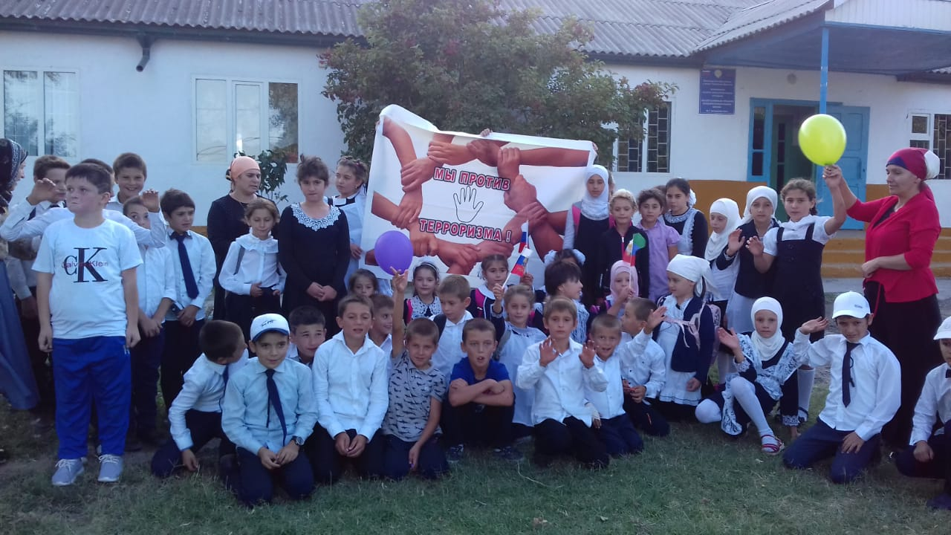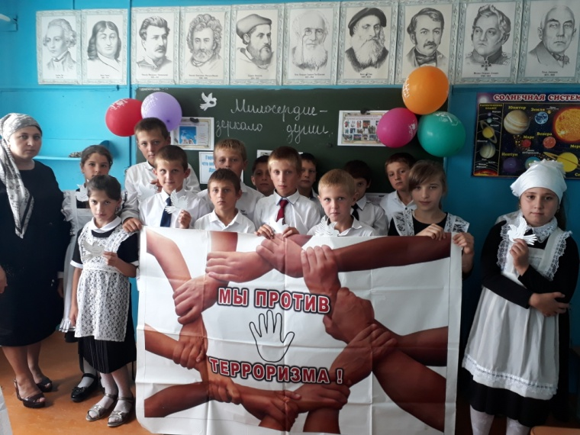

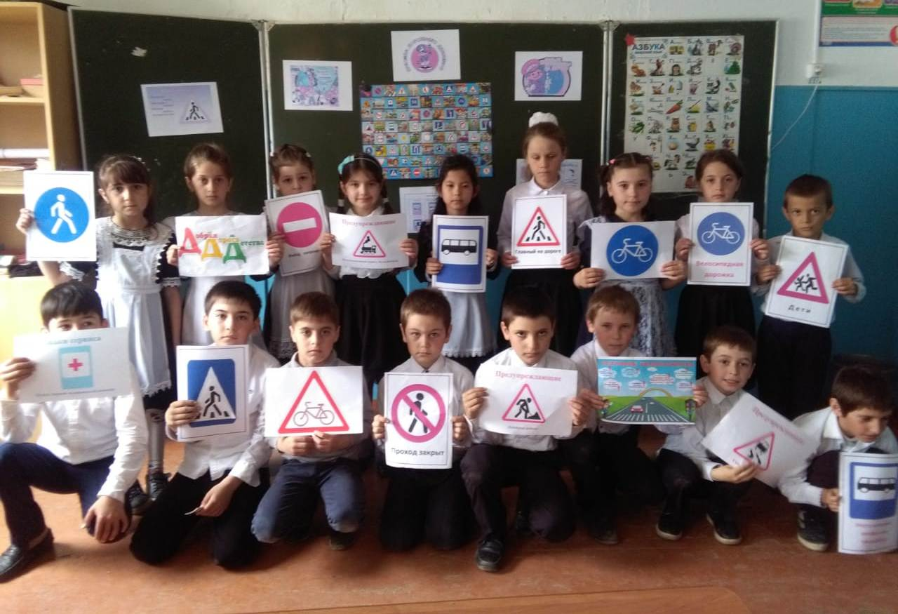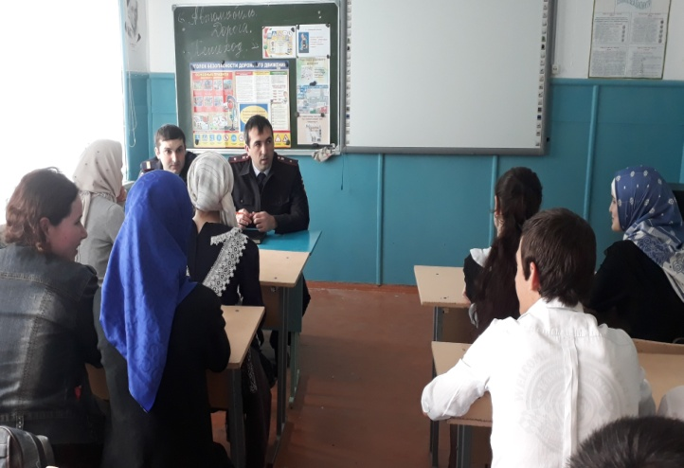

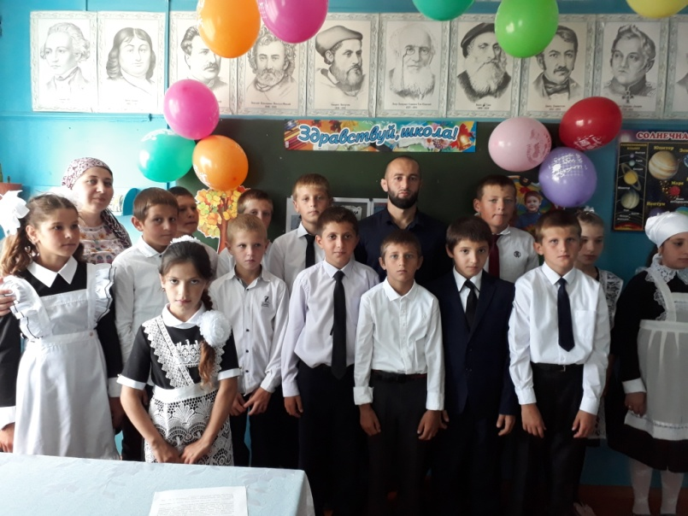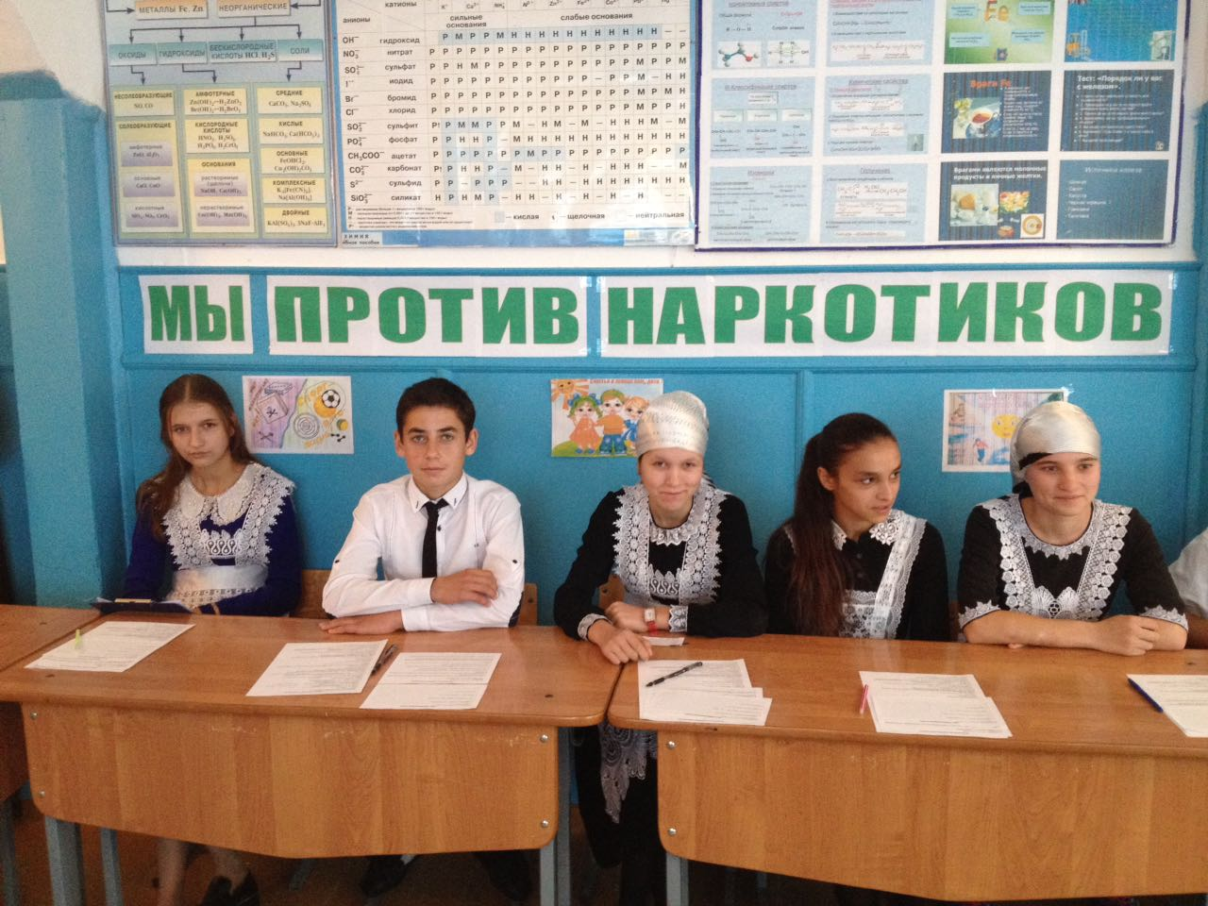

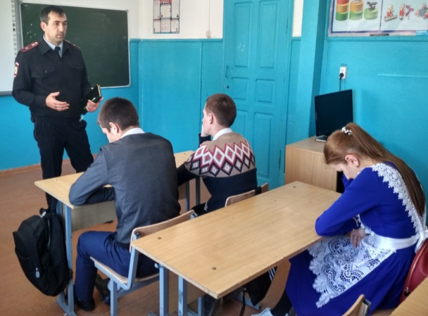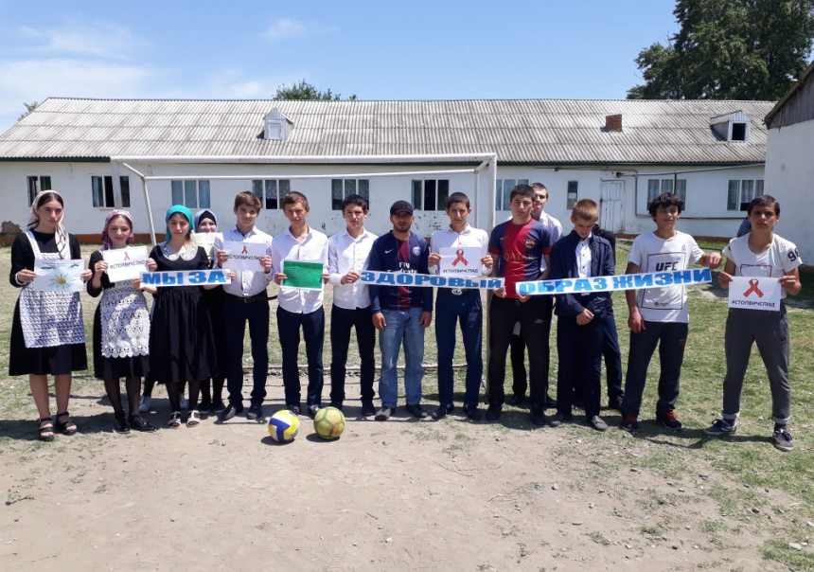

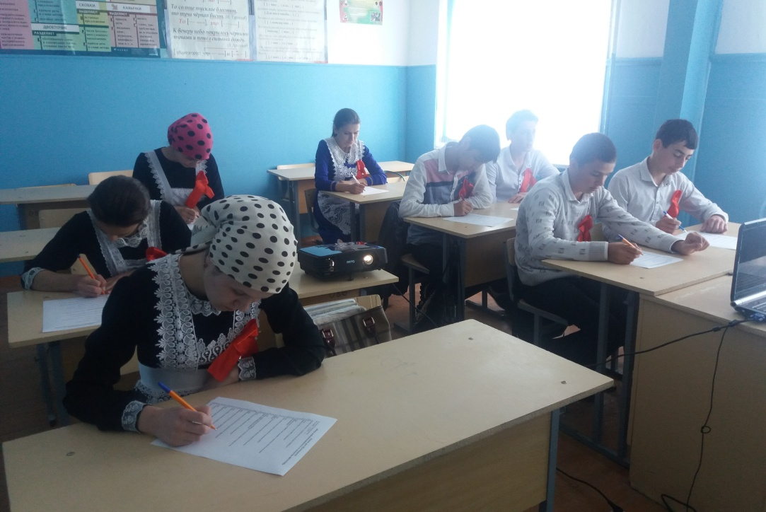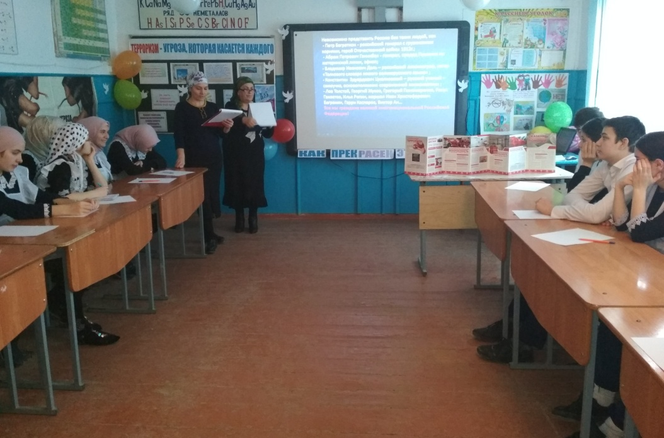

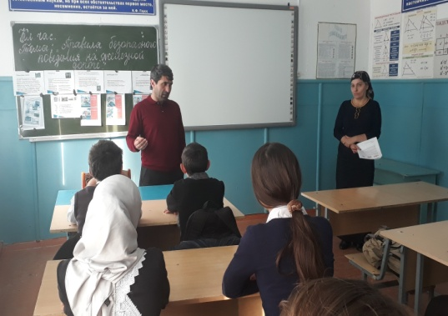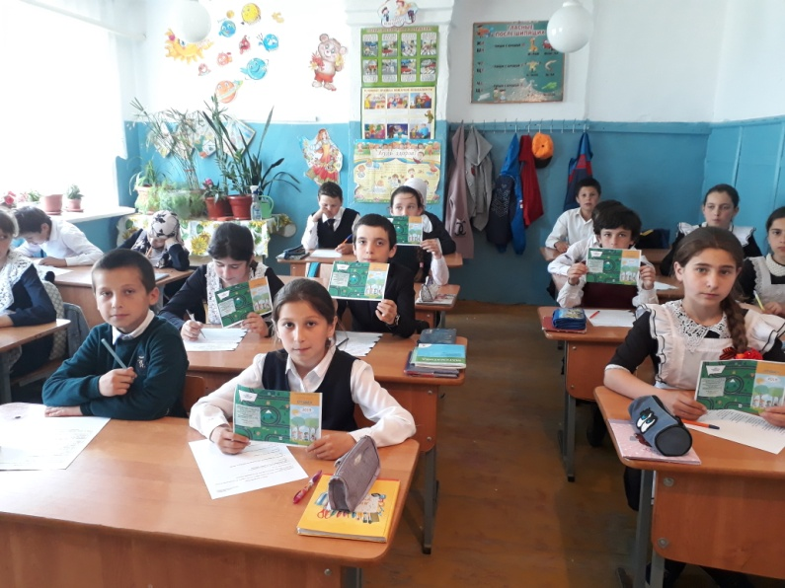
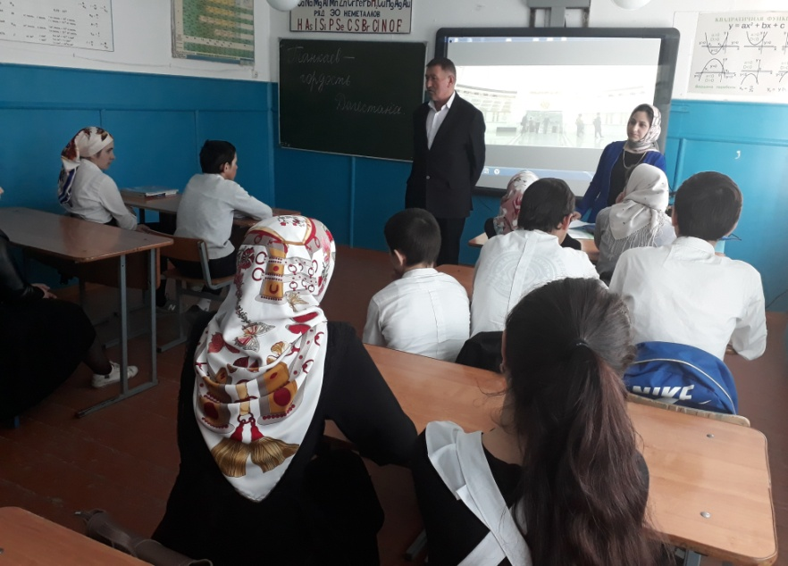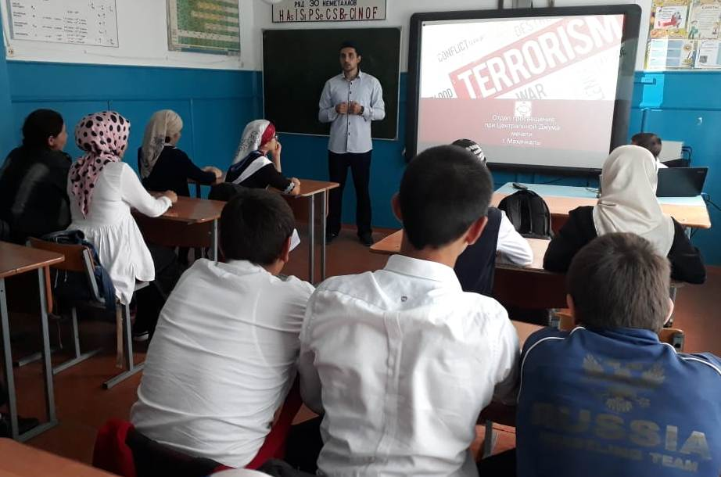

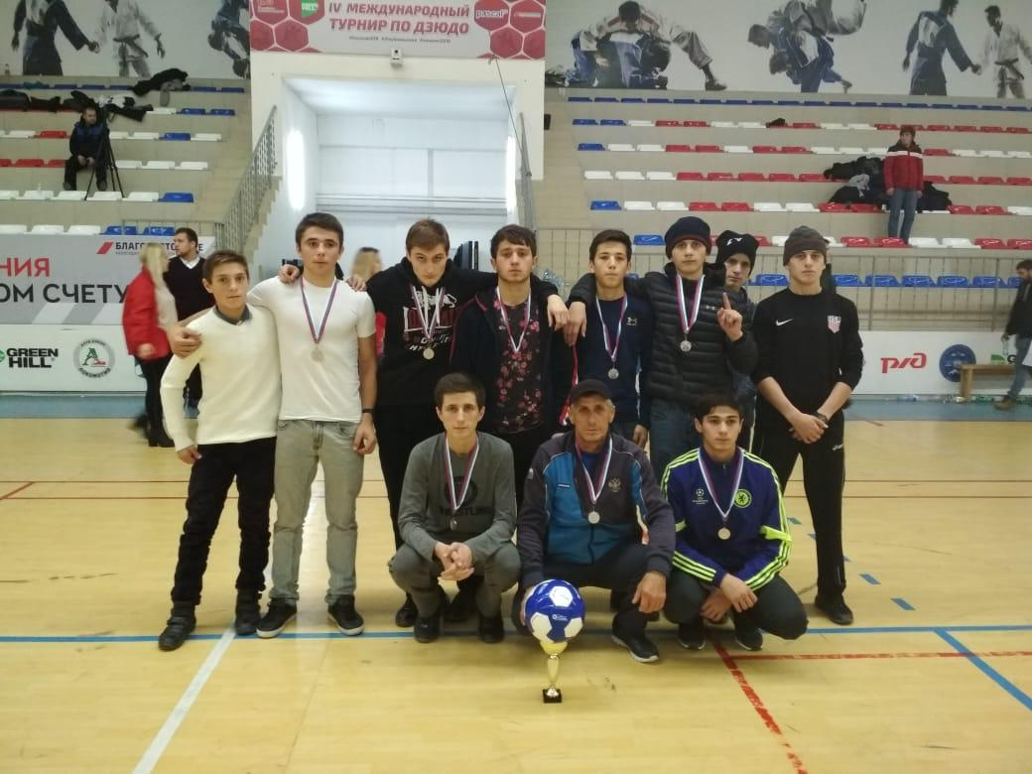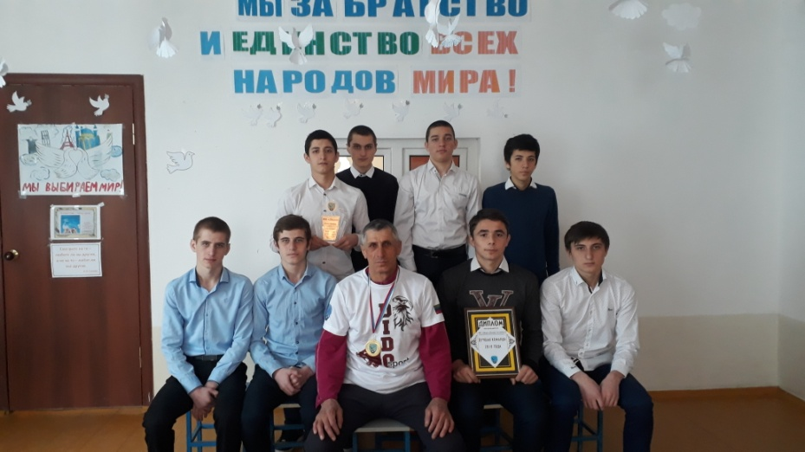

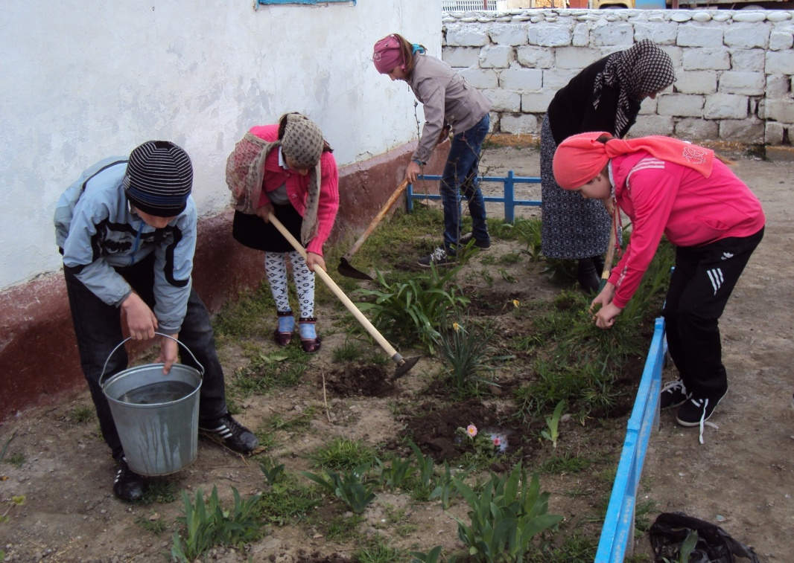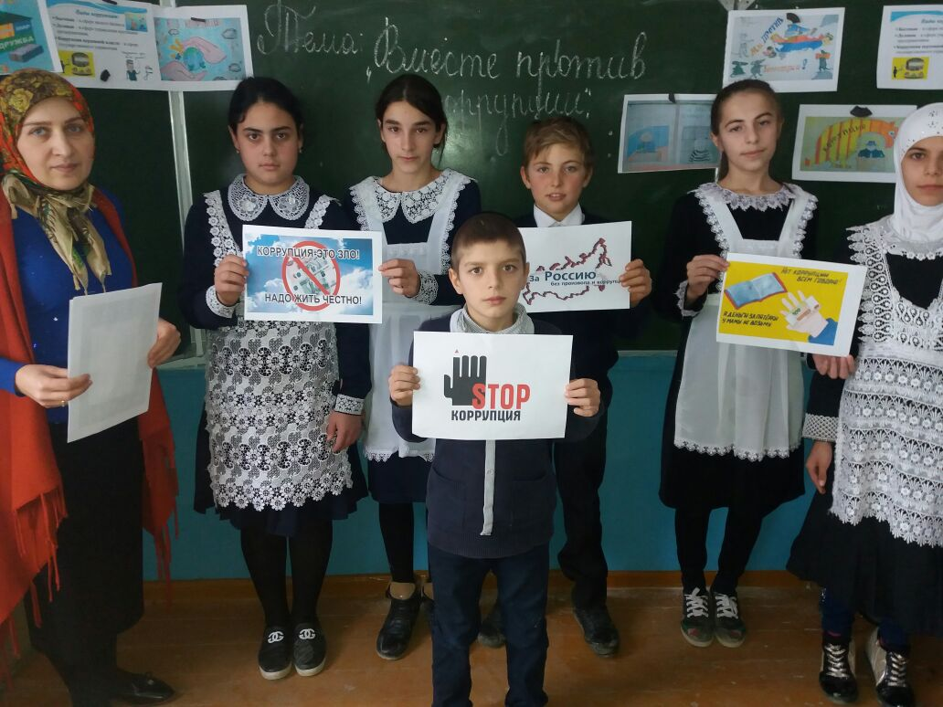

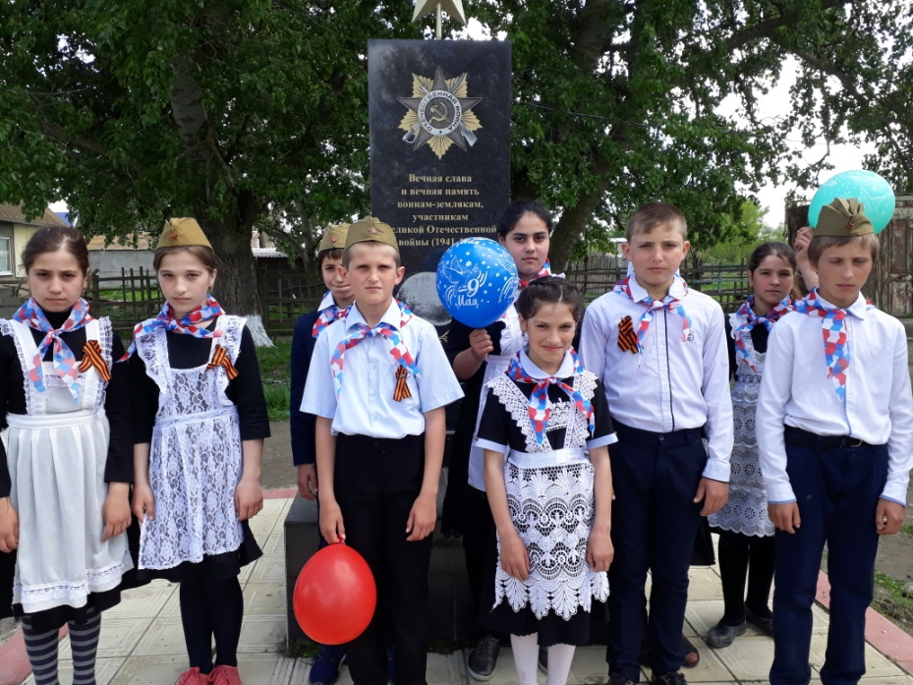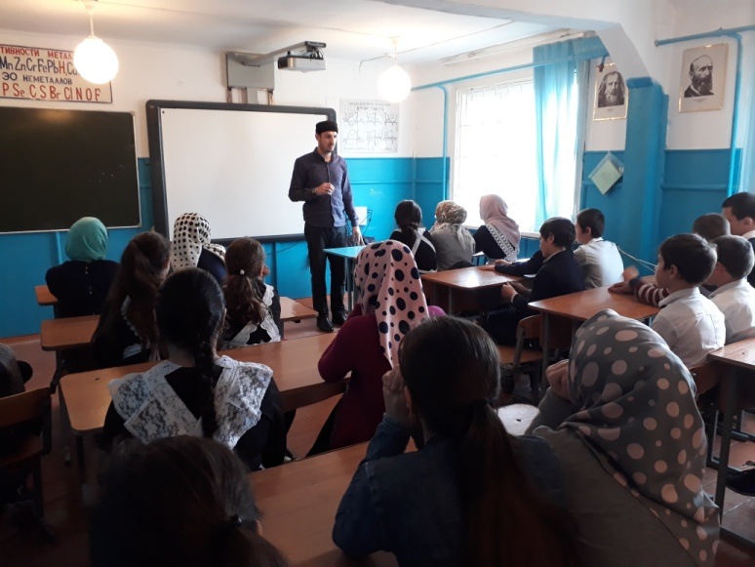

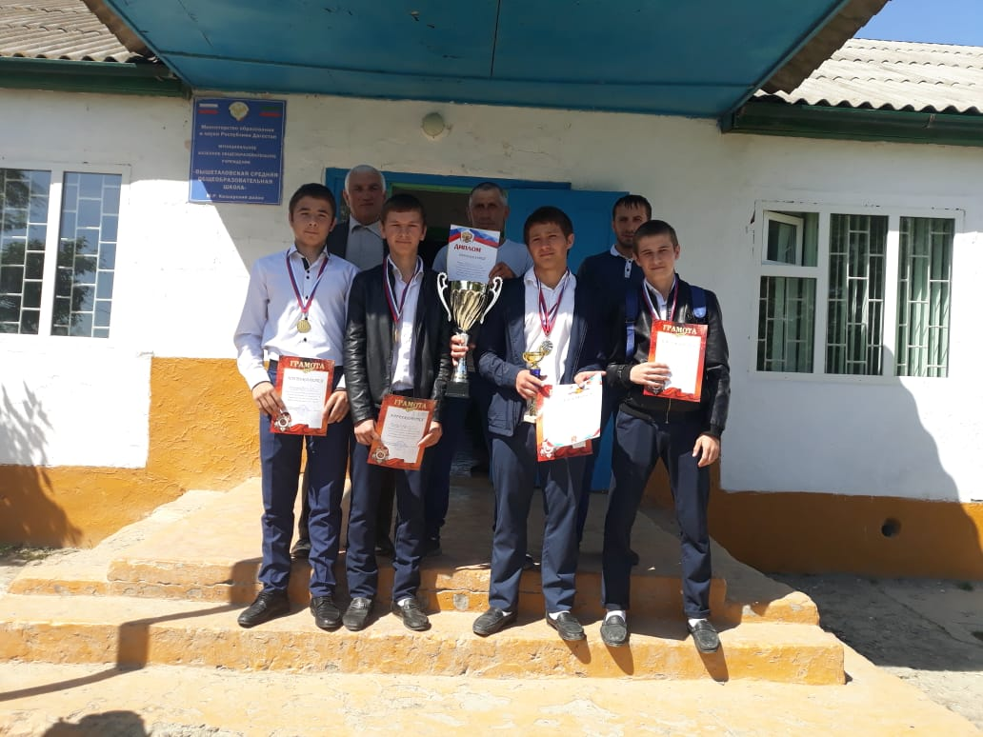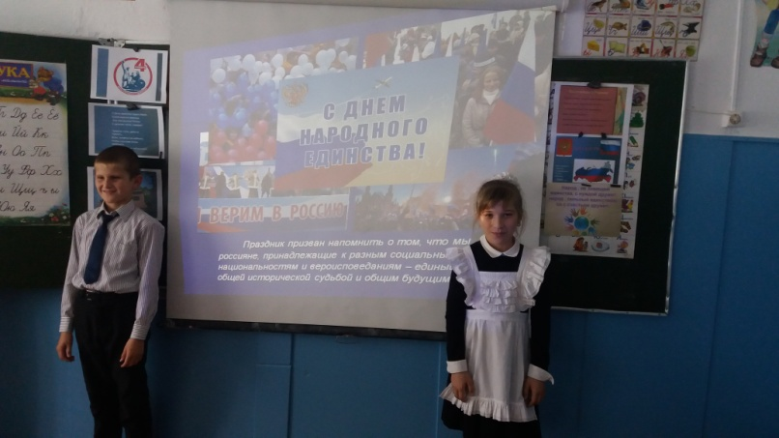

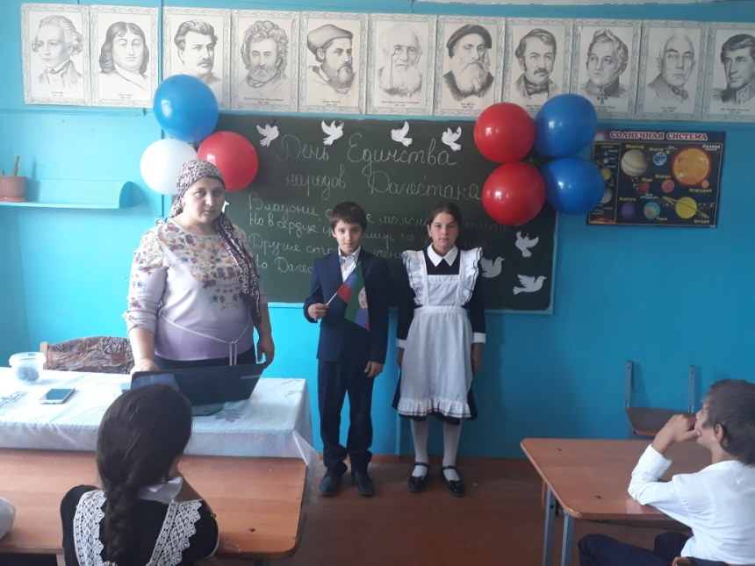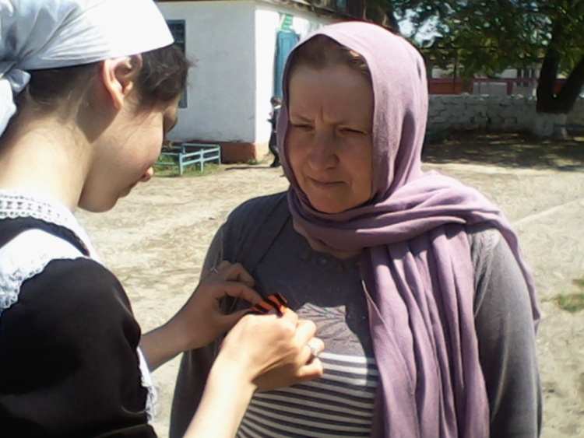

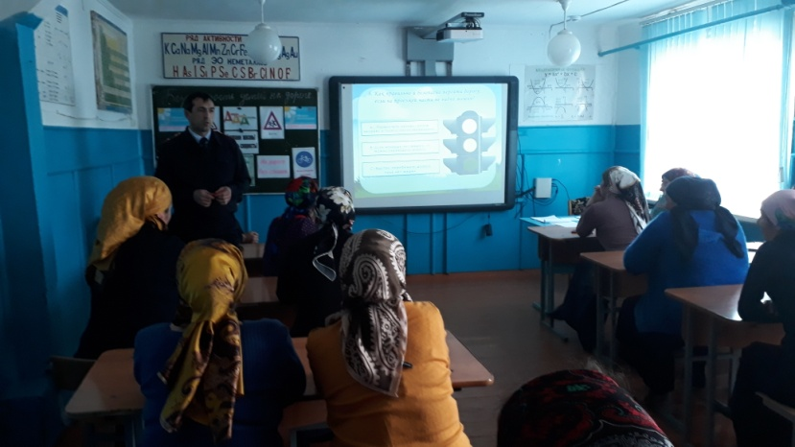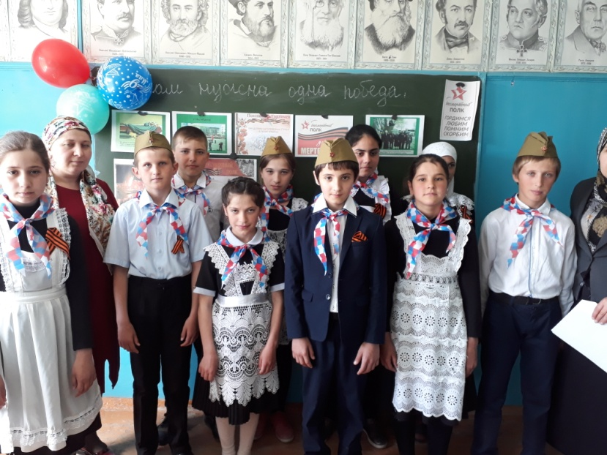

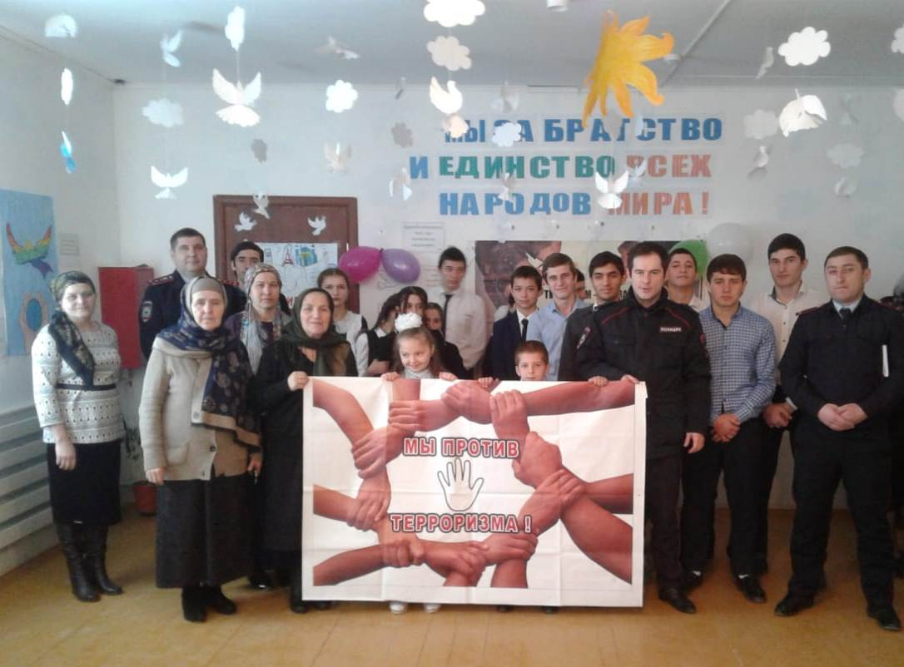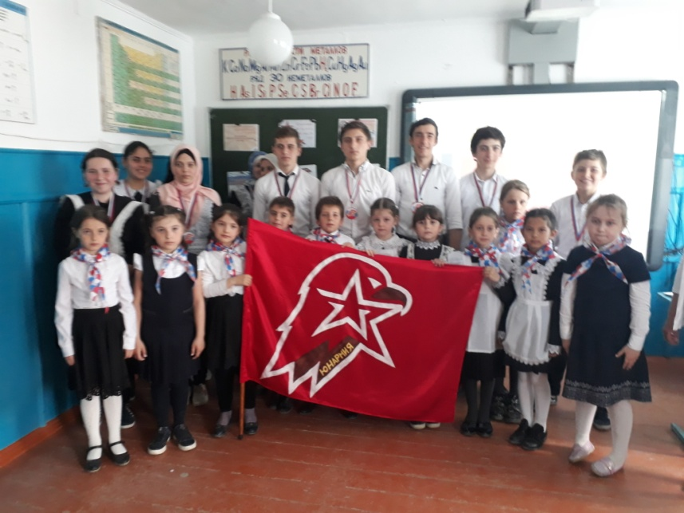

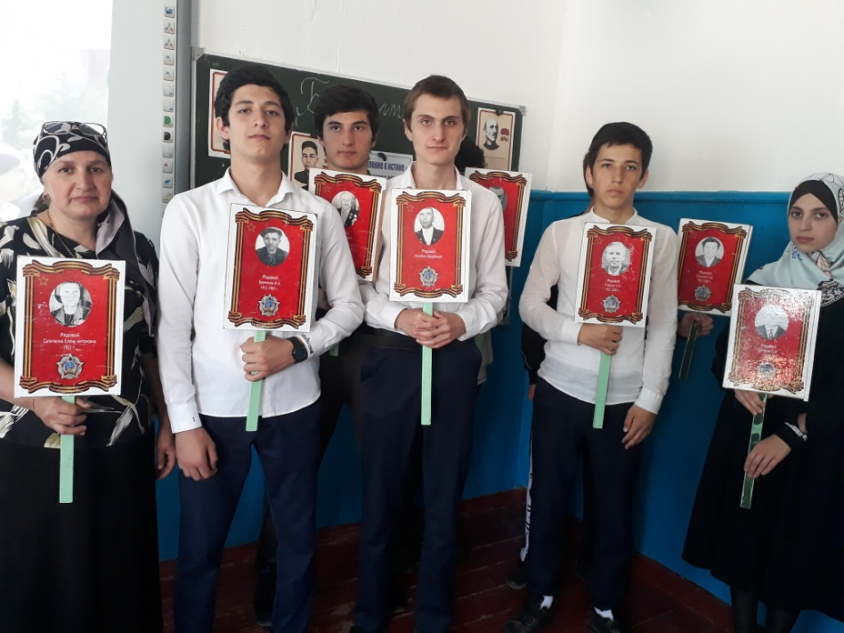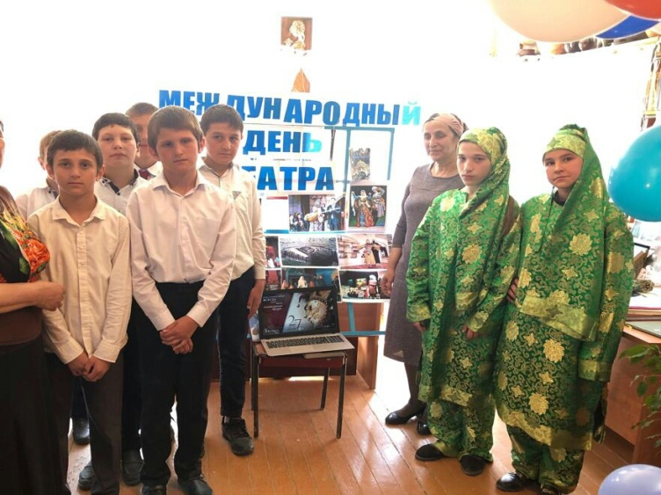

Зам. директора по ВР: ________________Абдурахманова А.А.

Директор школы:________________Газимагомедова А.А.

